Presseinformation

Der Zukunftstag 2021 wird bei der Köster GmbH digital
- Osnabrücker Bau-Komplettanbieter öffnet virtuell seine Türen
- Zukunft zum Anfassen – auch in digitalen Zeiten
- Osnabrücker Unternehmen lädt erstmals zum digitalen Zukunftstag

Osnabrück, 22. April 2021

Beim diesjährigen Zukunftstag der Köster GmbH konnten Schülerinnen und Schüler nicht nur die Baubranche und ihre zahlreichen beruflichen Facetten kennenlernen, sondern in kleineren virtuellen Bauprojekten auch selbstständig tätig werden – trotz Distanz aufgrund der Sicherheitsbestimmungen in der Corona-Pandemie.

Als eigenes Projekt geplant, veranstalteten die kaufmännischen Auszubildenden des Bau-Komplettanbieters ein virtuelles Rahmenprogramm, welches zum Mitmachen, Mitdenken und Mitgestalten anregte. „Unsere Auszubildenden waren sehr engagiert, um ein spannendes Programm zu kreieren. In diesem Jahr standen sie vor der großen Herausforderung, dass der Zukunftstag erstmalig in digitaler Form durchgeführt wurde. Diese Aufgabe haben unsere Auszubildenden hervorragend gemeistert“, berichtet Anna Neehoff, Ausbildungsleitung der Köster-Gruppe.

Kleine Präsente und Materialien, die den Teilnehmenden im Vorfeld nach Hause geschickt wurden, ermöglichten eine virtuelle Bauplanung, bei der die Schülerinnen und Schüler einen eigenen Raum gestalten und einrichten konnten. Außerdem boten ein Bauplan-Quiz, ein selbstgedrehter Unternehmensrundgang und die Videovorstellung des Bauvorhabens „Neubau des Fußballstadions in Freiburg“ den Kindern und Jugendlichen Einblicke in den Alltag verschiedener Berufe bei der Köster GmbH. Durch Gespräche mit Mitarbeitenden aus der Bauleitung, dem Einkauf, der Arbeitssicherheit und dem Betriebsrat erfuhren die jungen Leuten aus erster Hand, wie vielfältig die beruflichen Möglichkeiten in der Baubranche – und insbesondere bei der Köster GmbH – sind.

Das Unternehmen mit Sitz in Osnabrück und 18 weiteren Standorten in ganz Deutschland wurde im Februar 2021 erneut zu einem der attraktivsten Arbeitgeber Deutschlands gewählt. Wie im vergangenen Jahr belegte Köster bei den mittelgroßen Unternehmen in der Kategorie „Bau“ den Platz drei und im Gesamtvergleich den Platz sieben beim Arbeitgeber-Ranking von „Focus Business“. Allein im Jahr 2020 hat die Köster-Gruppe mehr als 200 neue Mitarbeitende gewonnen, welche durch einen strukturierten Onboarding-Prozess im Unternehmen willkommen geheißen und eingearbeitet wurden. Einen hohen Stellenwert hat die fortlaufende individuelle und bedarfsgerechte Förderung der Kolleginnen und Kollegen – mithilfe digitaler Angebote erfüllt die hauseigene Akademie der Köster-Gruppe diesen Auftrag auch während der Corona-Pandemie. Das Seminarportfolio bietet für Mitarbeitende aller Qualifikationsebenen ein vielseitiges Angebot und wird zusätzlich durch externe Fachseminare ergänzt.

(2.559 Zeichen)

Über Köster

Die Köster GmbH ist der führende Anbieter der Bauindustrie für individuelle Bauwerke in den Bereichen Arbeitswelt, Wohnen & Leben und Infrastruktur. Wirtschaftlich und sicher werden Kundenwünsche von der Planung bis zur Schlüsselübergabe maßgeschneidert realisiert. Mit perfekten Bauabläufen, gelebten Partnerschaften und individuellen Lösungen bietet Köster alle benötigten Leistungen über ein Netz von 19 Standorten in Deutschland. Die Köster GmbH mit Sitz in Osnabrück ist Teil der Köster-Gruppe mit mehr als 2.000 Mitarbeitenden.

Pressebilder zum Herunterladen

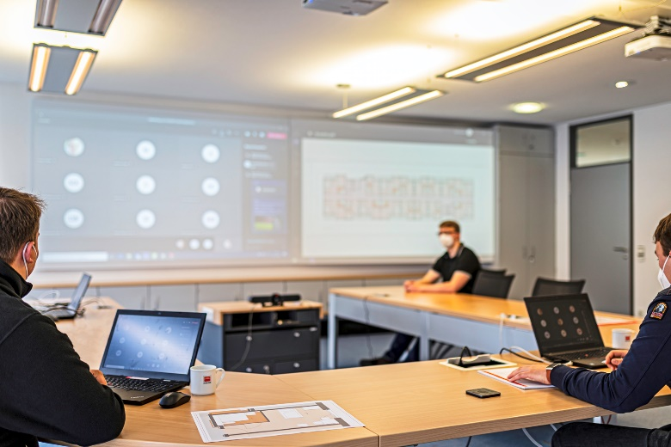

Die Teilnehmenden des Zukunftstags 2021 führten bei der Köster GmbH eine virtuelle Bauplanung durch und wurden digital durch das Unternehmen geführt. Verschiedene Ansprechpartner beantworteten alle Fragen rund um das Bauen und das Unternehmen.

Bildquelle: Köster GmbH

Bild-Download: https://bit.ly/3ase6VW

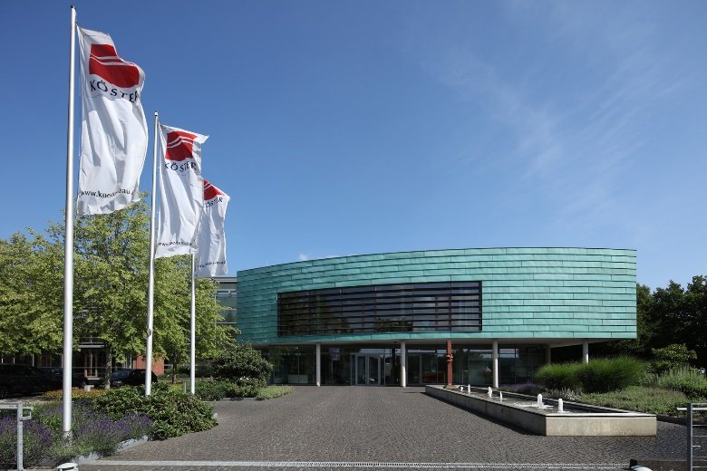

Die Köster GmbH mit Sitz in Osnabrück lud am 22. April 2021 zu einem digitalen Zukunftstag. Das Unternehmen bietet über ein regionales Netz von 19 Standorten in Deutschland alle benötigten Leistungen für individuelle Bauwerke in den Bereichen Arbeitswelt, Wohnen & Leben und Infrastruktur. Die Köster GmbH ist Teil der Köster-Gruppe mit mehr als 2.000 Mitarbeitenden.

Bildquelle: Köster GmbH

Bild-Download: https://bit.ly/3iti5nd

Kontakt für Redaktionsanfragen
Björn Plantholt
PR und Kommunikation, Köster GmbH
Tel.: +49 541 998 2224
E-Mail: Bjoern.Plantholt@koester-bau.de

